PROBLEMA:

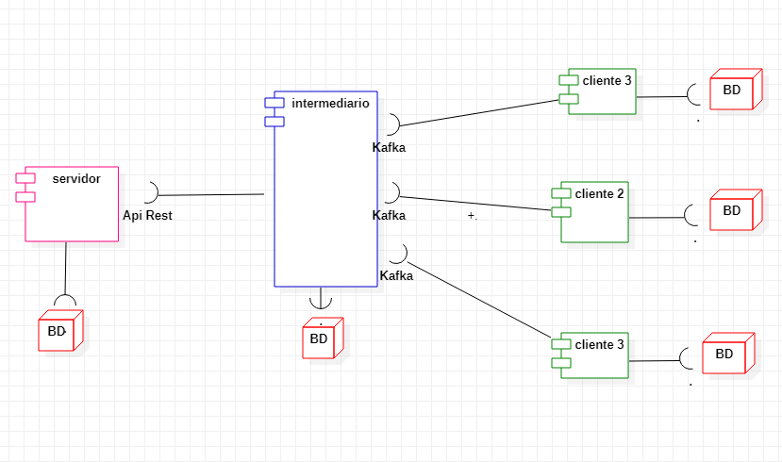El **problema para resolver es . CREAR UN API QUE CAMBIE DE MONEDAS ES DECIR EL DÓLAR DIARIAMENTE CAMBIA ENTONCES EL SERVIDOR TENDRA EL VALOR ACTUAL Y EL INTERMEDIARIO HARA SABER AL CLIENTE A TRAVEZ DE APACHEKAFKA QUE EL PRECIO SE ACTUALIZO. Teniendo en cuenta que tanto como el servidor, intermediario y cliente están dockerisados.**